Туктагулова Л.Е., студент четвертого курса,
Специальность: логопед – дефектолог
«Павлодарский государственный педагогический университет» г.Павлодар

ОСОБЕННОСТИ КОРРЕКЦИОННО-ЛОГОПЕДИЧЕСКОЙ РАБОТЫ ПО ФОРМИРОВАНИЮ ЗВУКОПРОИЗНОШЕНИЯ У СЛАБОСЛЫШАЩИХ МЛАДШИХ ШКОЛЬНИКОВ

Число детей с нарушением слуха – глухих и слабослышащих растет во всем мире с каждым годом. Данные Всемирной организации здравоохранения (ВОЗ) говорят, что в 2002 году число детей с нарушениями слуха составляло – 250 млн. человек, а в 2008 году 278 млн. человек. По прогнозам ВОЗ к 2020 году число детей, имеющих нарушение слуховой функции, увеличится на 30 %.

Дети теряют слух по разным причинам, иногда еще до рождения. Если нарушение слуха наступает до овладения ребенком речью, она без обучения не развивается совсем; если до потери слуха дошкольник был говорящим, он начинает терять речь и может стать глухонемым. Иногда поражение охватывает очень большую область улитки, и тогда врачи говорят о тотальной глухоте; в других случаях площадь поражения оказывается значительно меньше, и это состояние слуха медики квалифицируют как тугоухость, а детей называют слабослышащими [1].
По данным ученых-сурдопедагогов: Л. В. Неймана (1949), Р. М. Боскис (1953), И. М. Соловьева (1960), Т. В. Розановой (1973) нарушение слуха неблагоприятно влияет на речевое и психическое развитие ребенка. Пока ребенок развивается, закладываются основы его личности. Поэтому ему очень важно воспринимать мир вокруг себя в полном объеме. Через зрение, осязание и обоняние он познает формы и свойства предметов, но только через речь ребенок узнает о намерениях окружающих его людей, способах и оттенках человеческого взаимодействия. Общаясь, он через слова воспринимает эмоциональные оценки, которые люди не могут передавать иным способом. Вот почему ребенок, у которого звуковой канал передачи информации «выключен», представляет этот мир не таким, как его сверстники. [2]
Формирование у детей с нарушенным слухом устной речи - одна из наиболее важных и сложных задач их обучения и воспитания. Поскольку слуховой анализатор играет первостепенную роль в развитии речи ребенка, нарушение слуха может в большей или меньшей степени препятствовать развитию речи.

Проблема формирования устной речи и, в частности, произносительной ее стороны рассматривается в различных областях науки: в физиологии: Павлов И.П. (1849-1936), Сеченов И.М. (1829-1905); в психологии: Выготский Л.С. (1896-1934), Люблинская А.А. (1903-1983), Эльконин Д.Б. (1904-1984); в психофизиологии: Жинкин Н.И. (1893-1979), Кольцова М.М.(1915-2006); в лингвистике Зиндер Л.Р.(1904-1995); в психолингвистике: Леонтьев А.Н.(1903-1979); в сурдопедагогике: Рау Ф.А. (1868-1957), Рау Ф.Ф. (1910-1977).

Как отмечают исследователи, в зависимости от степени понижения слуха происходит то, или иное искажение произносительной стороны речи. У детей с нарушением слуха наблюдаются искажения, пропуск, замена, иногда перестановка звуков. Типичным для слабослышащего ребенка является смешение звонких звуков с глухими, шипящих со свистящими, твердых с мягкими. Кроме того, смешиваются слова, сходные по слоговому ритму, или слова, отличные только некоторыми звуками. Естественно, что, чем сложнее указанный дефект, тем больше страдает благозвучность и внятность речи. Чем сложнее звук, тем позже и труднее устанавливается у ребенка его правильное произношение и тем многообразнее будут дефекты произношения. [3]
По мнению Ф. Ф. Рау, формирование у слабослышащих детей младше школьного возраста правильного звукопроизношения позволяет обеспечить усвоение необходимого словарного запаса, грамматического строя языка, навыков восприятия устной речи и произношения, навыков общения с окружающими людьми с помощью устного слова. [4]. Таким образом, коррекция произносительной стороны речи и частности звукопроизношения у слабослышащих младших школьников является актуальной проблемой.
Цель работы: изучить уровень звукопроизношения у детей младшего школьного возраста с нарушением слуха и определить основные направления коррекционной работы по формированию звукопроизношения у слабослышащих учащихся начальных классов.
Задачи исследования:
- изучить особенности развития звукопроизношения младших школьников;
- разработать и апробировать комплекс коррекционного воздействия, направленного на развитие и коррекцию звукопроизношения у младших школьников с нарушением слуха;
- проанализировать результаты исследования и оценить эффективность проведенной логопедической работы по коррекции произносительной стороны речи у слабослышащих младших школьников.
Объект: звукопроизношение у младших школьников с нарушением слуха.
Предмет: процесс развития звукопроизношения у младших школьников с нарушением слуха.
Гипотеза исследования: Если использовать комплексный подход в развитии звукопроизношения у детей с нарушением слуха, который предполагает взаимодействие специалистов разного направления и использование комплекса разнообразных методов и средств, то процесс развития звукопроизношения у детей младшего школьного возраста с нарушением слуха будет эффективен и даст результаты.

База исследования: Специальная общеобразовательная школа-интернат №1 для детей с нарушением слуха.
Для обследования звукопроизношения слабослышащих младших школьников нами была использована структура речевой карты по Н. М. Трубниковой. [32]
Речевая карта по Н. М. Трубниковой включает в себя следующие разделы: общие анамнестические данные о ребенке, обследование состояния общей моторики, обследование произвольной моторики пальцев рук, обследование артикуляционного аппарата, обследование произносительной стороны речи, обследование слоговой структуры слова, обследование фонематического слуха, обследование звукового анализа слова, обследование понимания речи, обследование активного словаря, обследование грамматического строя, обследование чтения, обследование письма.
Обследование звукопроизношения по методике Н. М. Трубниковой проводилось нами по следующей схеме: обследование произношения звуков с использованием оптического раздражителя (картинки), акустического раздражителя (воспроизведение на слух), использование звука в собственной речи. Произношение звуков определялось в следующих позициях: изолированно и в слогах. При этом можно выделить следующие нарушения произносительной стороны речи: искажения, замены, смешения звуков. Обследовались слова с гласными и согласными звуками (твердые и мягкие), а также слова с йотированными гласными звуками.
Работа над звукопроизношением осуществлялась нами на материале слогов, слов, предложений. В начале занятия мы проводили комплекс артикуляционных упражнений для разных групп звуков, для развития моторики артикуляционного аппарата. Использовались следующие виды упражнений: «маятник», «чашка», «слоник», «улыбка», «лопаточка». Артикуляционные упражнения выполняются по показу. Упражнения для развития артикуляционной моторики у слабослышащих младших школьников вместе с описанием методики представлены нами в приложении 2. [Приложение 2]
Для коррекции звукопроизношения слабослышащих обучающихся мы использовали речевые зарядки. Речевые зарядки способствуют закреплению усвоенных произносительных навыков, помогают усовершенствовать их, препятствуют их распаду. Помимо этого с помощью речевых зарядок можно закрепить вновь усвоенные произносительные навыки. Речевые зарядки, проводимые нами, имеют следующую структуру: работа над звуками, работа над речевым дыханием, работа над голосом, работа над словесным и логическим ударением, темпом речи, интонацией, нормами орфоэпии. Речевые зарядки проводились с использованием индивидуальных слуховых аппаратов, с опорой на слуховой, зрительный и тактильный анализаторы.
Для постановки и автоматизации таких звуков как «з», «с», «ф», «х», «р», «д», «т», «г», «к», «в», «б», «м», «л», «п», «ш», «ц», «ж» нами были использованы дидактические игры и методическое пособие Г.Р. Лагздынь.

Игра «Договори словечко»  Цель: формирование правильного произношения звука РЬ.  Ход: воспитатель начинает слово, а дети добавляют правильный звук Рь (фона…, сниги…, буква…и т.д.). | Игра «Что делала Мила?»  Цель: автоматизация звука «л» в глаголах женского рода прошедшего времени.  Ход: перед ребенком лежит рисунок, на котором изображена девочка «Мила». Логопед предлагает по рисунку рассказать, что делала Мила.  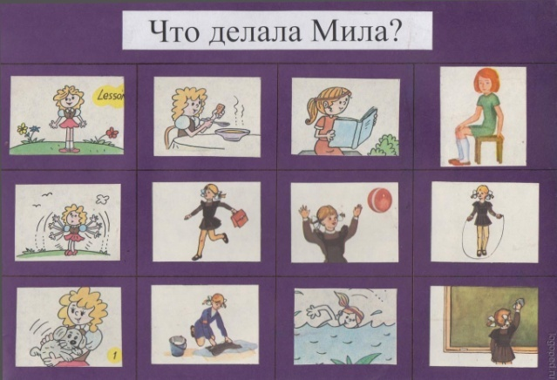 | Игра «Один-много»  Цель: автоматизация звука «ш».  Ход: перед ребенком лежат картинки. Ему нужно назвать предмет в единственном, а затем во множественном числе.  (шапка-шапки)
«Лягушка ловит комариков»  Цель: автоматизация и дифференциация звуков З и ЗЬ.  Ход: Если ребенок слышит слово, в котором твердый звук З, то синей фишкой закрывает больших комаров, а если мягкий ЗЬ, то зеленой маленьких комариков.  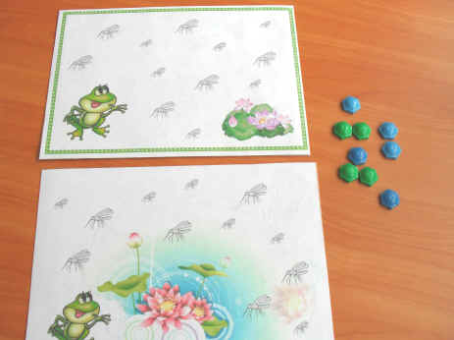 | «Лягушка убегает от цапли».  Цель: автоматизация звука «ц».  Ход: чтобы убежать от цапли, нужно правильно определить есть в слове звук Ц или нет. Если ребенок правильно определит, то идет вперед, если нет, то возвращается назад.  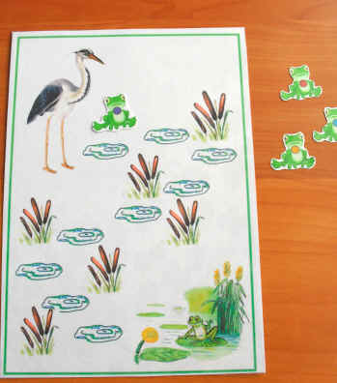 | «Аквариум»  Цель: автоматизация звука в словах.  Ход: педагог произносит 10 слов (на примере звука Т). если звук «Т» в начале слова, ребенок пускает рыбку в первый аквариум, в середине – во второй, в конце – в последний. Суть игры заключается в том, чтобы узнать в каком аквариуме рыб больше. В конце игры ребенок подсчитывает рыб в каждом аквариуме и делает вывод, каких слов было больше, а каких меньше.  Эту игру мы использовали не только для автоматизации звука «т», но и для других звуков.  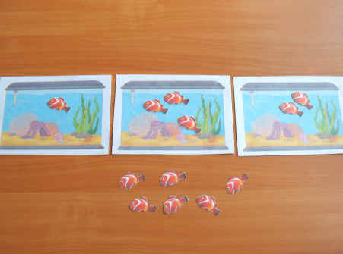

Список использованных источников:
- Леонгард, Э.И. Глухие и слабослышащие малыши вобразовательном пространстве // Современное дошкольное образование. – 2008. - №5. – С. 28-38.
- Богданова, Т. Г. Сурдопсихология. – М. : Академия – 2002.

Правдина О.В. Логопедия. – М.: Просвещение, 1973.]
- Рахманов, В. М. Функциональные расстройства слуха и роль психотерапии в их устранении. Психотерапия в дефектологии. – М.: Просвещение, 1992.

